الجمهورية الجزائرية الديمقراطية الشعبية
وزارة التربية الوطنية
مديرية التربية لولاية الجزائر وسط
متوسطة : الخنساء / باب الوادي السنة الدراسية :2020/2021
اختــــبارالـــــفصل الأول
ـــــــــــــــــــــــــــــــــــــــــــــــــــــــــــــــــــــــــــــــــــــــــــــــــــــــــــــــــــــــــــــــــــــــــــــــــــــــــــــــــــ
المادة :رياضيات المستوى :الرابعة متوسط تــاريخ الإجـــراء: 22 / 03 /2022 المدة: ساعتان
ـــــــــــــــــــــــــــــــــــــــــــــــــــــــــــــــــــــــــــــــــــــــــــــــــــــــــــــــــــــــــــــــــــــــــــــــــــــــــــــــــــ
الجزء الأول:( 12 نقطة)
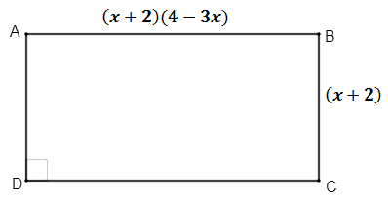
التمرين الأول : ( 04 نقاط)
- أكتب عبارةP المحيط بدلالة x (على أبسط شكل)
- حلّل P إلى جداء عاملين من الدرجة الأولى للمجهول
- ما هي قيم x الممكنة التي تحقق المتراجحة
$P≥ {-3x}^{2}-6$

التمرين الثاني: ( 03 نقاط)
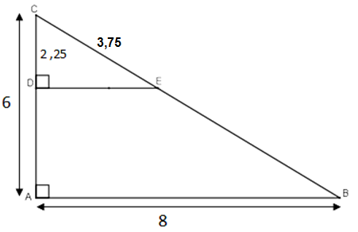
لاحظ الشكل أسفله (وحدة الطول هي cm،
الأطوال على الشكل غير حقيقية).
- أحسب DE
- أحسب محيط الرباعي ABED .

التمرين الثالث: (03 نقاط)
في معلم متعامد ومتجانس وحدته 1cm
- علّم النّقط: A(-4 ;2) B(5 ;0) C(4 ;4)
- بيّن نوع المثلث ABC
- أنشئ النقطة M حيث $\vec{CM}= \vec{CA}+\vec{CB}$
- ما نوع الرباعيACBM ؟
- أحسب إحداثيتيM
- احسب مساحة الرباعي ACBM

أقلب الورقة 2/1

التمرين الرابع: ( 03 نقاط)
لتكنg دالة خطية حيث:g(15) = -60
- أوجد العبارة الجبرية للدالة g(x)
- أنشئ التمثيل البياني للدالة على معلم متعامد ومتجانس
- عيّن العدد الذي صورته $\sqrt{3}$بالدالة g

الجزء الثاني:( 08 نقطة)
المسالة:
الجزء (01):
عبد الله ومحمد عاملان في مؤسسة لصناعة ألعاب الأطفال، راتبهما الشهري على النحو التالي:
- عبد الله: 20 000 da إضافة إلى 200 da لكل لعبة يصنعها.
- محمد: 30 000 da إضافة إلى100 da لكل لعبة مصنوعة.

- في رأيك ما هو عدد الألعاب المصنوعة الذّي من أجله يتحصل كلّ منهما على نفس الراتب؟
الجزء (02):
أراد صاحب المؤسسّة التبرع بـ 108 لعبة بنات و 81 لعبة أولاد لبعض العائلات الفقيرة في محيط المؤسسّة،
- ما هو أكبر عدد ممكن من العائلات التّي سيتمّ التبرّع لها؟
- كم تتحصل كل عائلة من كل صنف من الألعاب؟


صفحة 2 من2 انتـــــــهـــــى

